от ___________________ |  | № __________________
г. Томск

О включении выявленного объекта культурного наследия «Дом настоятеля Томского Богородице-Алексеевского мужского монастыря на Архимадритской заимке», кон. XIX в. (Томская область) в единый государственный реестр объектов культурного наследия (памятников истории и культуры) народов Российской Федерации в качестве объекта культурного наследия регионального значения, об утверждении границ территории и предмета охраны объекта культурного наследия регионального значения

В соответствии со статьей 18 Федерального закона от 25 июня 2002 года № 73-ФЗ «Об объектах культурного наследия (памятниках истории и культуры) народов Российской Федерации», статьей 9 Закона Томской области от 06 сентября 2016 года № 98-ОЗ «Об объектах культурного наследия (памятниках истории и культуры) Томской области», подпунктом 1) пункта 10 статьи 2 «Положения о Комитете по охране объектов культурного наследия Томской области», утвержденного постановлением Губернатора Томской области от 29 апреля 2016 года № 37, и на основании положительного заключения государственной историко-культурной экспертизы документов, обосновывающих включение выявленного объекта культурного наследия в единый государственного реестр объектов культурного наследия (памятников истории и культуры) народов Российской Федерации, от 21 марта 2016 года

ПРИКАЗЫВАЮ:
- Включить выявленный объект культурного наследия «Дом настоятеля Томского Богородице-Алексеевского мужского монастыря на Архимандритской заимке», кон. XIX в. (Томская область, ЗАТО Северск, г. Северск, Ленинградская улица, 5, строение 10) в единый государственный реестр объектов культурного наследия (памятников истории и культуры) народов Российской Федерации в качестве объекта культурного наследия регионального значения.
- Утвердить предмет охраны объекта культурного наследия регионального значения согласно приложению 1 к настоящему приказу.
- Утвердить границы территории объекта культурного наследия регионального значения согласно приложению 2 к настоящему приказу.
- Установить особый режим использования земельных участков в границах территории объекта регионального значения в соответствии со статьей 5.1 Федерального закона от 25 июня 2002 года № 73-ФЗ «Об объектах культурного наследия (памятниках истории и культуры) народов Российской Федерации».
- Исключить из перечня выявленных объектов культурного наследия объект, включенный приказом Комитета по охране объектов культурного наследия Томской области от 05.07.2016 № 16/01-07.
- Контроль за исполнением оставляю за собой.

Председатель Комитета Е.В. Перетягина

Кожуркова Татьяна Борисовна
8 (3822) 71-30-93
dc-ktb@cct.tomsk.gov.ru

Приложение № 1
к приказу Комитета по охране объектов культурного наследия Томской области
от №

Предмет охраны объекта культурного наследия регионального значения (Томская область)

Предметом охраны объекта культурного наследия регионального значения «Дом настоятеля Томского Богородице-Алексеевского мужского монастыря на Архимадритской заимке», (Томская область) являются следующие особенности, подлежащие обязательному сохранению:
- Градостроительные характеристики здания, расположенного главным фасадом к устью реки Большая Киргизка;
- Объёмно-пространственная композиция одноэтажного каменного здания;
- Композиция и архитектурно-художественное оформление фасадов - каменный декор оконных проёмов в виде прямолинейных наличников и сандриков над оконными перемычками, карнизный вынос, оформленный профилированными многоступенчатыми тягами, с сухарковым пояском на нижнем ярусе подкарнизной тяги;
- Материал и техника кирпичной кладки стен, характер обработки фасадной поверхности здания: кладка стен здания из красного глиняного кирпича;
- Пространственно-планировочная структура здания в капитальных стенах; конструкции капитальных стен, перекрытий и подлинных перегородок.

Приложение к предмету охраны объекта культурного наследия регионального значения (Томская область), утвержденному приказом Комитета по охране объектов культурного наследия Томской области
от №

Фотографическое изображение предмета охраны объекта культурного наследия регионального значения (Томская область)

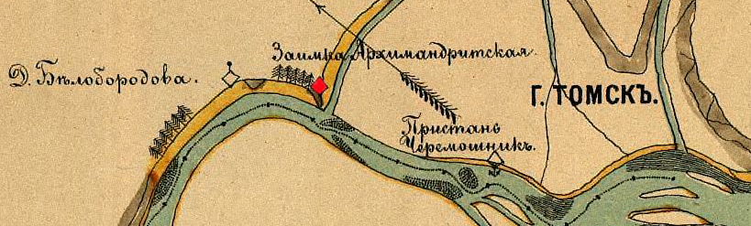
Месторасположение объекта в устье реки Большая Киргизка. Карта начало ХХ века

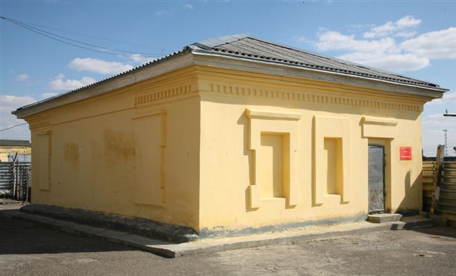 | 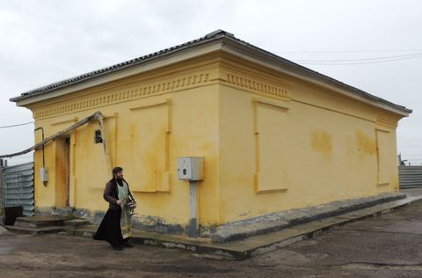
Западный фасад. Фото 14.09.2014. | Восточный фасад. Фото 14.09.2014

Приложение № 2
к приказу Комитета по охране объектов культурного наследия Томской области
от №

Описание
границ территории объекта культурного наследия регионального значения «Дом настоятеля Томского Богородице-Алексеевского мужского монастыря на Архимадритской заимке», кон. XIX в. (Томская область)

Линия границ территории объекта культурного наследия проходит по часовой стрелке: от точки 1 на восток до пересечения с условной линией в направлении север-юг в точке 2, затем на юг до пересечения с условной линией в направлении восток-запад в точке 3, затем на запад до пересечения с условной линией в направлении юг-север в точке 4, затем на север до пересечения с условной линией в направлении запад-восток до исходной точки 1.

Карта (схема) границ территории объекта культурного наследия регионального значения «Дом настоятеля Томского Богородице-Алексеевского мужского монастыря на Архимадритской заимке», кон. XIX в. (Томская область)

рисунок не приводится

Координаты характерных (поворотных) точек к карте (схеме) границ территории объекта культурного наследия регионального значении (в системе координат МСК-70)
данные не приводятся

